Szkoła Podstwowa im. Św. Franciszka z Asyżu w Rozborzu

**CO W SZKOLE PISZCZY?**

*Nr 4 marzec/kwiecień 2023 rok*

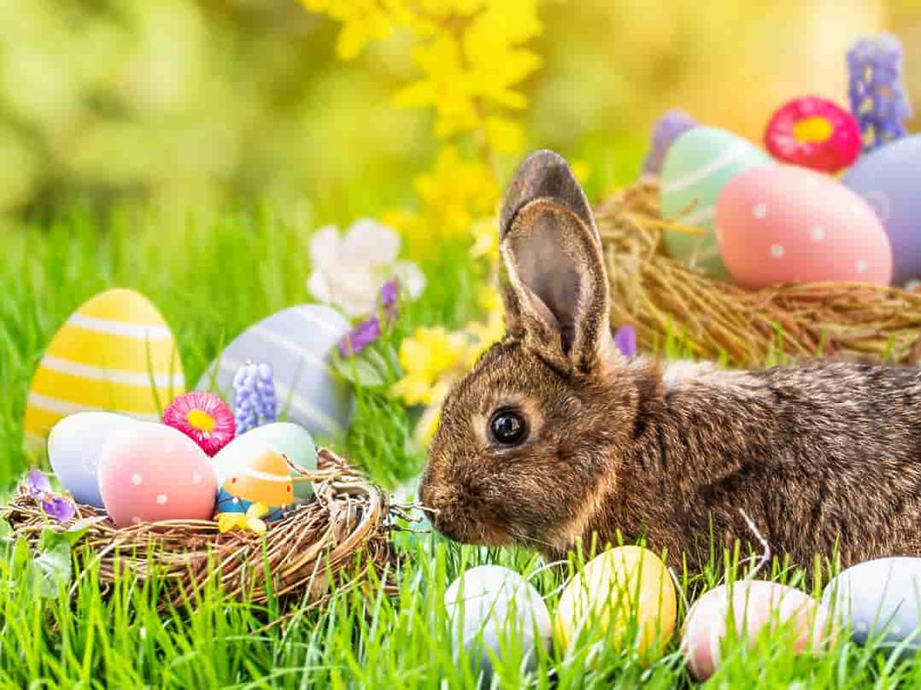

# **Aktualności z kraju**

# **i ze świata**

1 marca – Obchody Narodowego Dnia Pamięci Żołnierzy Wyklętych

8 marca – Obchody Dnia Kobiet

20 marca – Pierwszy dzień astronomicznej wiosny

27 marca – Światowy Dzień Teatru

1 kwietnia – Prima Aprilis

2 kwietnia – Światowy Dzień Autyzmu

7 kwietnia – Światowy Dzień Zdrowia

6 kwietnia – Wielki Czwartek – pamiątka ustanowienia Eucharystii i kapłaństwa

7 kwietnia – Wielki Piątek – pamiątka śmierci Pana Jezusa na krzyżu

8 kwietnia – Wielka Sobota

9 kwietnia – Niedziela Wielkanocna – pamiątka Zmartwychwstania Pana Jezusa

10 kwietnia – Poniedziałek Wielkanocny – lany poniedziałek

22 kwietnia – Światowy Dzień Ziemi

**Wydarzenia szkolne**

23 marca – powitanie wiosny przez klasy I-III

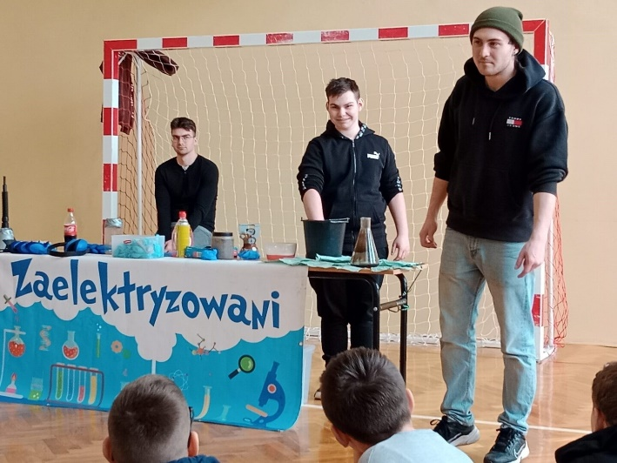28 marca – zajęcia fizyczno-chemiczne prowadzone przez zespół Zaelektryzowani

31 marca – konkurs na najładniejszą palmę wielkanocną

3 kwietnia - ,, Niebieski Dzień’’ – dzień świadomości autyzmu

4 kwietnia – przedstawienie zorganizowane przez uczniów klasy VI z okazji dnia zdrowego żywienia

17 kwietnia – apel z okazji Święta Chrztu Polski

24 kwietnia – sprzątanie terenu wokół szkoły z okazji Dnia Ziemi

24 kwietnia – przedstawienie klas I-III z okazji Dnia Ziemi

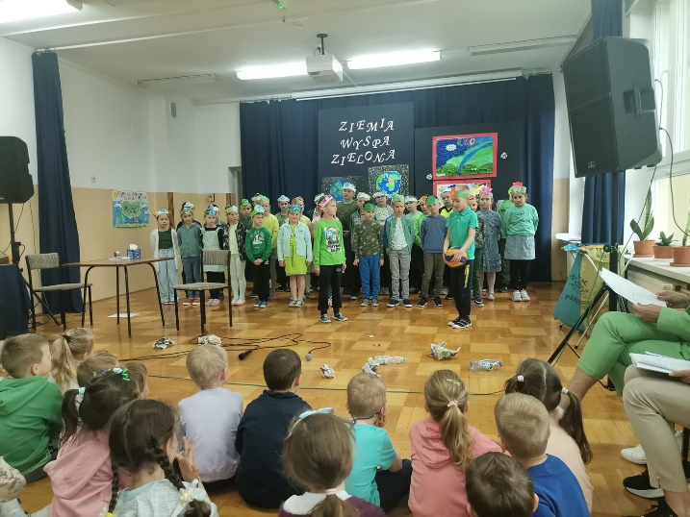

**Nasi mali artyści**

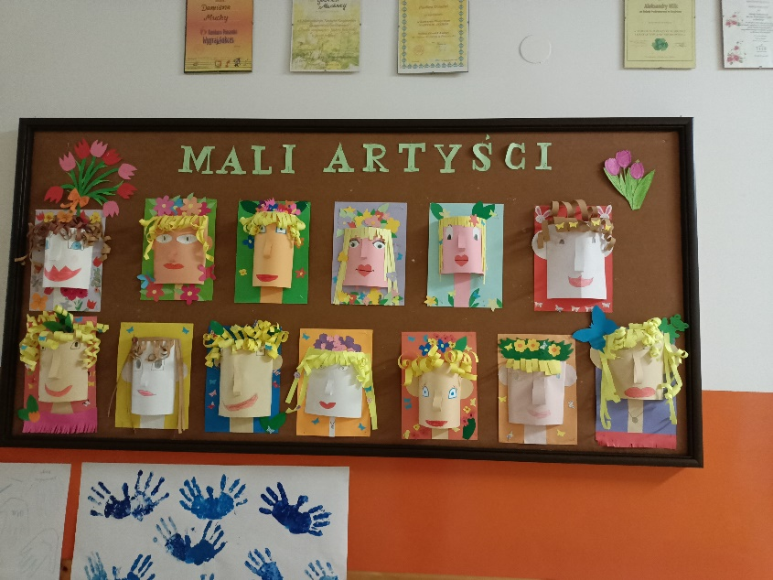

Przedstawiamy prace najmłodszych uczniów naszej szkoły. W ich pracach pojawia się tematyka wielkanocna – widzimy jajka z kurczakami, które z nich wychodzą. Pojawiają się także gąsienice wycięte z kolorowego papieru. Są tam również portrety przestrzene, wykonane z papieru kolorowego. Widać także prace starszych uczniów naszej szkoły, którzy namalowali farbami piękne tulipany oraz zrobili równie śliczne wycinanki.

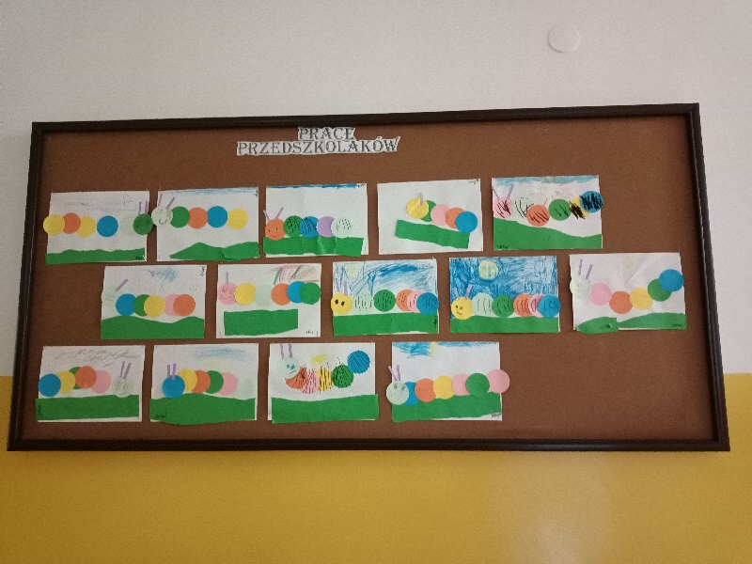

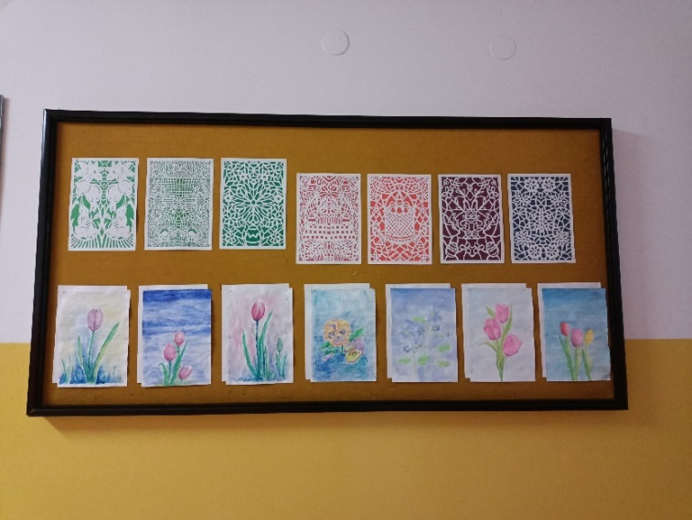

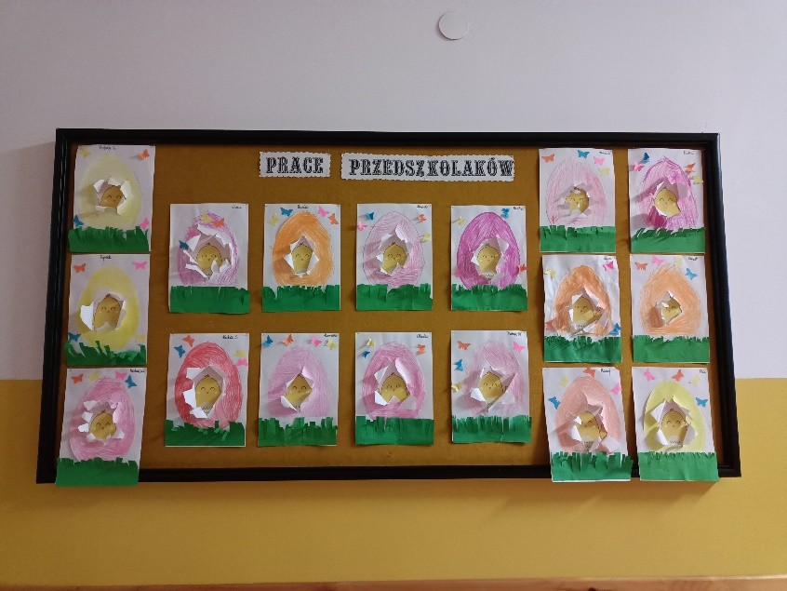

**Wakacje tuż tuż**

* **JASKINIA RAJ** – Chęciny, województwo świętokrzyskie

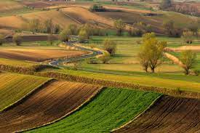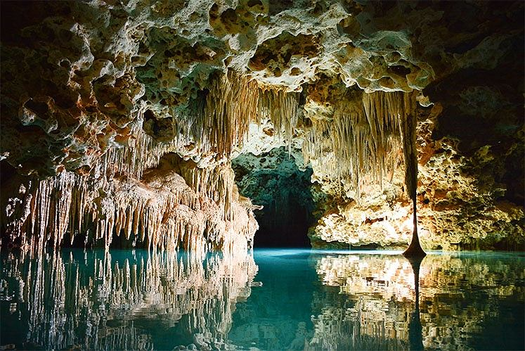

* **PONIDZIE** – województwo świętokrzyskie
* **UJŚCIE WISŁY** – województwo pomorskie

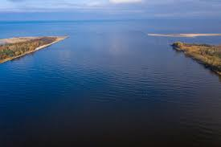

* **ARKADIA** – województwo łódzkie

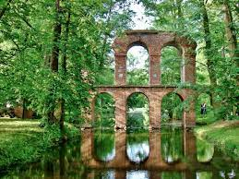

* **BISKUPIN** – województwo kujawsko-pomorskie
* 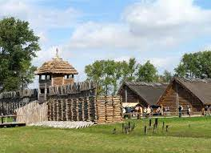**MINIEUROLAND** – Kłodzko, województwo dolnośląskie

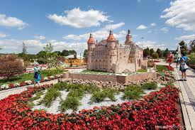

* **LISIA GÓRA** – Rzeszów, województwo podkarpackie

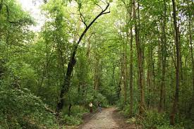

**Wywiad**

Prezentujemy wywiad z Panem Policjantem.

U: Dzień dobry dziś jest z nami pan Policjant.

U: Dzień dobry.

P: Dzień dobry.

U: Dziękujemy, że zgodził się pan odpowiedzieć nam na parę pytań do naszego wywiadu.

P: Cieszę się, że mogę opowiedzieć o swoim zawodzie.

U: Jaką szkołę średnią i studia trzeba ukończyć, aby zostać Policjantem ?

P; Ważne jest, aby ukończyć szkołę średnią, matura nie jest obowiązkowa, natomiast gdy jest matura oraz studia dostaje się więcej punktów.

U: Czy uważa pan swoją pracę za niebezpieczną?  
P: Jest ona na pewno specyficzna, ale czy jest niebezpieczna? Jest taka, jak każda inna. Uważam że jeżeli wszystko wykonuje się tak, jak należy, to nie jest niebezpiecznie.

U: Czy sprawia ona panu przyjemność?

P: Tak, bardzo sprawia mi przyjemność, cieszę się, że mogę robić to, co lubię.

U: Ile lat trwa szkoła policyjna?

P: Szkoła w chwili obecnej to kurs , który trwa 6 miesięcy, później kandydat jest przyjęty do danej jednostki i zostaje skierowany do jednej z czterech szkół w Polsce. Następnie musi odbyć służbę adaptacyjną, czyli jest skierowany do Warszawy lub do Krakowa i tam musi odpracować 300 godzin.

U: Czy tak na co dzień nosi pan przy sobie broń?

P: Tak, do służby pobieram broń, ale gdy wchodzę do biura nie biorę jej ze sobą, bo nie jest to wskazane. Zostawiam ją w specjalnym sejfie na broń.

U: Czy jako dziecko chciał pan zostać policjantem?

P: Nie, nie było to planowane. O podjęciu tej decyzji zdecydowałem kończąc szkołę średnią.

U: Co skłoniło pana do podjęcia tego zawodu?

P: W tych czasach, gdy zaczynałem pracę była to dosyć ciekawa i pewna praca oraz stałe zarobki.

U: Czy miał pan kiedyś jakieś nieprzyjemności związane z tym zawodem?

P: Zależy, czasami np. ktoś ma pretensje, że został tak potraktowany jak nie powinien.

U; Czy zmieniłby pan swoją prace?

P Nie, nie chciałbym jej zmienić.

U: Czy musiał pan użyć kiedyś pistoletu do samoobrony ?

P: Nie, nigdy broni nie używałem, używa się jej w ostateczności.

U: Czy chciałby pan mieć psa policyjnego?

P: Kiedyś miałem psa, ale obecnie nie mam, ponieważ pracuję w wydziale kryminalnym i nie mogę mieć psa służbowego.

U: Jakie są wymagania, by zostać policjantem ?

P: Żeby zostać policjantem trzeba mieć obywatelstwo polskie, być osobą niekaraną, mieć ukończoną szkołę średnią, być osobą pełnoletnią, mieć uregulowany stosunek do służby wojskowej, zdać test wiedzy ogólnej, testy sprawnościowe oraz psychotesty.

U: Czy jest pan zadowolony z wysokości swojej pensji?

P: Tak jestem zadowolony, mógłbym wprawdzie zarabiać więcej, ale jest to w chwili obecnej kwota, która pozwala na życie na godnym poziomie.

U: Co lubi robić pan w wolnym czasie poza pracą?

P: W wolnym czasie lubię jeździć na rowerze, słuchać góralskiej muzyki, jestem wielkim fanem zespołu Baciary oraz lubię pracę w ogródku.

U: Bardzo dziękujemy za przeprowadzony wywiad.

P: Ja również i polecam się na przyszłość.

U: Do widzenia.

P: Do widzenia. **Julia Półtorak**

**Magdalena Jadam**

**Magdalena Śliwa**

**Wielkanoc kiedyś i dziś**

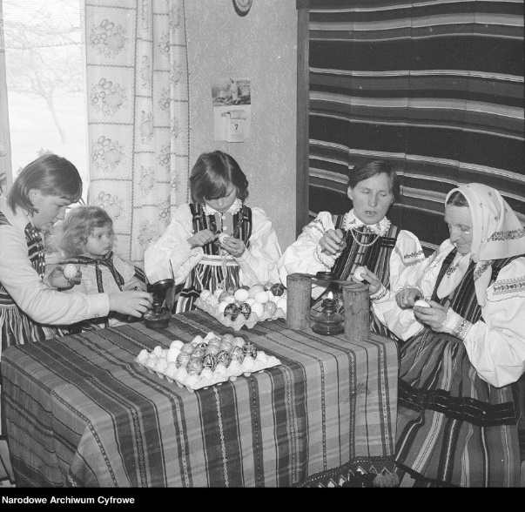

**Zwyczaje dawniej:**

- wyłącznie kobiety zdobiły jajka na Wielkanoc, a mężczyznom nie wolno było wchodzić do pokoju, w którym były malowane

- jajka barwiono tylko na kolor czerwony

- odbywały się konkursy taneczne

- organizowano bitwy na posypywanie się popiołem

- przypinano do pleców kurze nogi, indycze szyje lub skorupki jajek

-spalano lub topiono słomianą kukłę symbolizująca śmierć

**Zwyczaje dzisiaj:**

- jajka barwi się na różne kolory

- lany poniedziałek

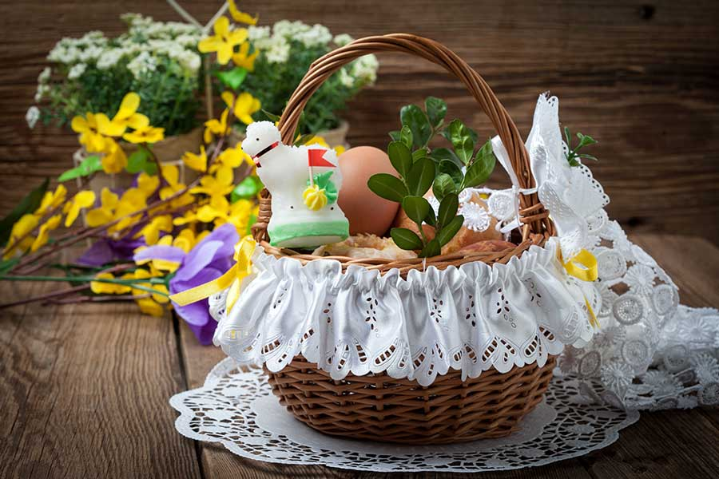- straż grobowa

- robienie mazurka wielkanocnego

**Zespół Redakcyjny:**

Magdalena Jadam

Julia Półtorak

Magdalena Śliwa

Julia Kopeć

Lucyna Więcław

Opiekun: Pani Edyta Krukowska

Recenzent: Pani Marta Całka